3. Logische Grundverknüpfungen mit Transistoren
3.1 UND-Gatter

Schalter1 | Schalter2 | Lampe
Masse | Masse | Aus
Masse | UDC | Aus
UDC | Masse | Aus
UDC | UDC | EIN
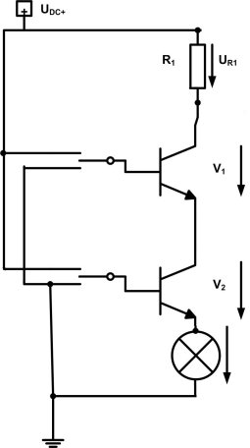
1.) Wenn beide Basisschalter der Transistoren auf Masse gelegt sind, leuchtet die Lampe nicht, weil die Transistoren nicht durchgeschaltet haben und der Ausgangswiderstand der Transistoren sehr hochohmig ist.
2.) Wenn man einen Basisschalter auf High und den anderen auf Low legt, leuchtet die Lampe auch nicht, weil es eine Reihenschaltung von Transistoren ist, und der Transistor, der auf LOW gelegt ist, ist weiterhin sehr hochohmig.
3.) Beide Transistoren sind auf High gelegt, das heißt, beide Transistoren werden niederohmig, die Ausgangswiderstände werden gering, und die Lampe beginnt zu leuchten.
3.2 ODER-Gatter

Schalter1 | Schalter2 | Lampe
Masse | Masse | Aus
Masse | UDC | EIN
UDC | Masse | EIN
UDC | UDC | EIN

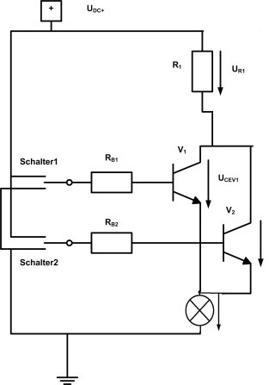
1.) Beide Basisschalter sind auf Low gelegt, das heißt, keiner der beiden Transistoren kann durchschalten. Die Lampe leuchtet nicht!
2.) Einer der beiden Basisschalter ist auf High, Transistor schaltet durch und die Lampe leuchtet. Da die Transistoren parallel sind, muss nur eine Transistor durchschalten!
3.) Beide Transistoren sind auf High gelegt, das heißt, beide Transistoren schalten durch und die Lampe leuchtet!

